Kule Kitap Tanıtım Bülteni
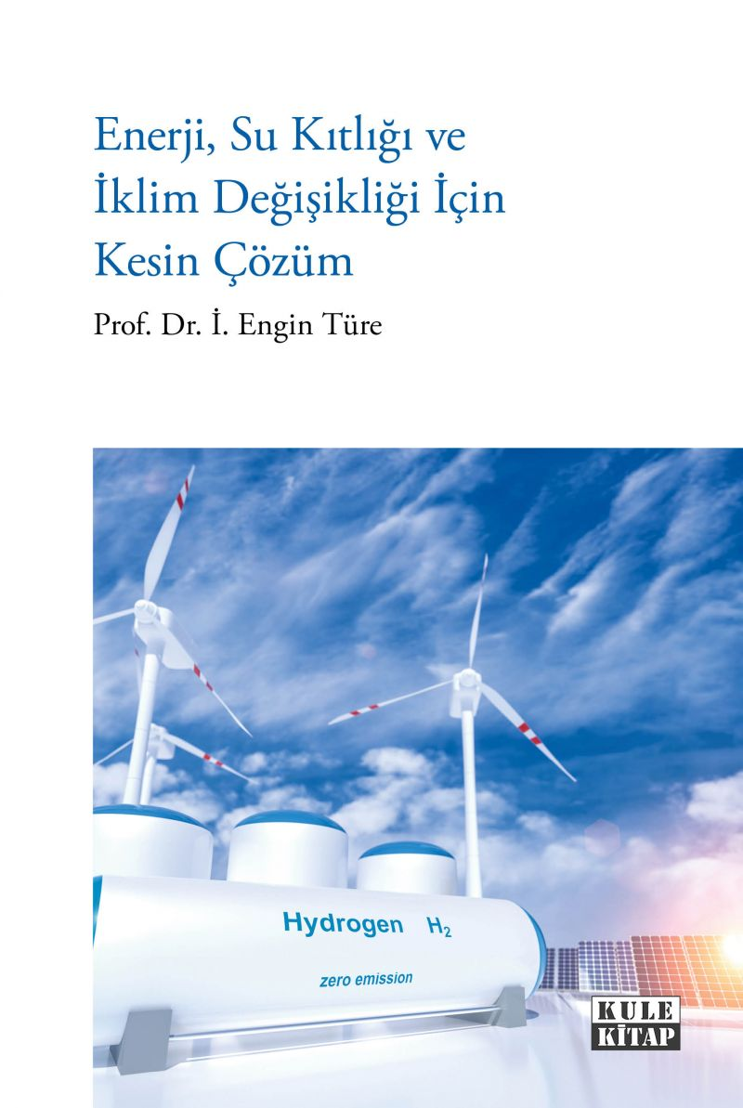 | Eser Adı: Enerji, Su Kıtlığı ve İklim Değişikliği İçin Kesin Çözüm  Yazar Adı: İskender Engin Türe  Cilt Bilgisi: AMERİKAN  Kitap Dili: Türkçe  İç Sayfa: 2. HAMUR CMYK 60  Kapak: KUŞE AMERİKAN 230  Selefon Türü: MAT SELEFON  Basım Tarihi: 2025  Sayfa Sayısı: 420  Kitap Boyutları: 150 X 230 mm  ISBN No: 9786256086562  Etiket Fiyatı: 616,00 TL  Son Okumacı: Murat Şerefoğlu  Editör Görevlisi: Murat Şerefoğlu  Mizanpajcı: Emir Tali  Kapak Grafikeri: Emir Tali
Kitap Tanıtım Yazısı : (Arka Kapak)

Gezegenimiz alarm veriyor! Milyarlarca dolar Mars'a harcanırken yaşanacak tek yurdumuz olan dünyamız can çekişiyor.
Peki ya çözüm sandığımızdan daha yakınsa?
Bu kitap, ezber bozan bir iddia ortaya atıyor: Dünya'nın enerji ve su sorunları, hayal değil bilimsel bir gerçeklikle çözülebilir.
Okyanusların derinliklerinden, güneşin ve rüzgârın gücüne, yepyeni teknolojilere uzanan bir yolculuğa hazır olun.
Temiz ve yaşanabilir bir dünyanın mümkün olduğunu anlatan tam 62 senelik tecrübenin ürünü olan bu eser, vizyoner bakış açısıyla geleceğe ışık tutuyor.
Toplumun her kesimine hitap eden kitabın birinci kısmına ek olarak sunulan ikinci kısım, tüm mühendislik öğrencileri için bilimsel bir ders kitabı niteliğinde.
Gezegenimizin kaderini değiştirecek bu çığır açan fikirleri keşfedin ve paylaşın...
Kitabın detay sayfasına buradan ulaşabilirsiniz :
https://kulekitap.com/kitaplar/iskender-engin-ture-enerji-su-kitligi-ve-iklim-degisikligi-icin-kesin-cozum-4506.html
Kule Kitap



